1 | - Begrüßung der Teilnehmenden  - Vorstellung des Referierenden  - Hintergründe zum „Tag der Rückengesundheit“  - Kurze Vorstellung des „Bundesverbandes deutscher Rückenschulen (BdR e.V.)  - Kurze Vorstellung der Aktion Gesunder Rücken (AGR e. V.) | 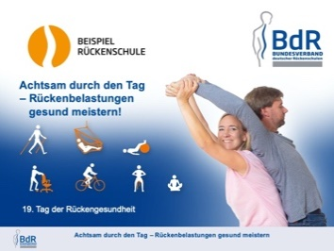
2 | - Vorlesen der Schwerpunkte | 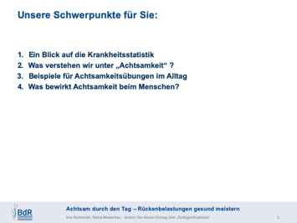
3 | - Die psychischen Erkrankungen sind in den vergangenen Jahren ganz erheblich gestiegen  - Die Erkrankungen des Muskel-Skelett-System sind an erster Stelle unverändert hoch  - Beide Diagnosegruppen verursachen zusammen 57.3 % der Arbeitsunfähigkeit  - Tatsache ist, dass beide Gruppen stark zusammenhängen  - Die Denkweise „Achtsamkeit“ bietet sehr gute Chancen die Arbeitsunfähigkeit zu reduzieren  - Hinweis: KG-Tage sind Krankengeldtage | 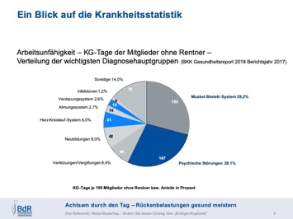
4 | - Das zentrale Anliegen der achtsamen Denkweise ist die Konzentration auf den Augenblick  - Die Gedanken sind nicht in der Vergangenheit  - Die Gedanken sind nicht in der Zukunft  - Die Gedanken sind im Hier und Jetzt – also in der Gegenwart | 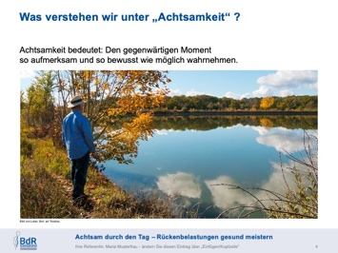
5 | - Wir konzentrieren uns auf die Sinneswahrnehmungen unseres Körpers  - Was sehe ich?  - Was höre ich?  - Was rieche ich?  - Was schmecke ich?  - Was fühle ich auf der Haut oder im Körper? | 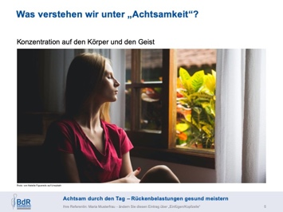
6 | - Ein weiteres wichtiges Kennzeichen der Achtsamkeit ist die Wahrnehmung ohne Bewertung  - Achtsamkeit bedeutet, den Augenblick ohne das denkende Gehirn wahrzunehmen  - In diesem Augenblick beurteilen wir nicht, wir denken nicht über unsere früheren Erfahrungen nach, wir kritisieren oder loben nicht
7 | - Wir betrachten Dinge so, als würden wir sie zum ersten Mal sehen  - Wir können staunen, sind begeistert und sind neugierig  - Wir sind hochkonzentriert bei einer Sache – wie Kinder im „Flow“
8 | - Achtsamkeit bedeutet, die Umstände, meinen Gesundheitszustand, meine Gedanken einfach zu akzeptieren  - Registrieren, dass Gedanken kommen, diese aber einfach vorbei ziehen lassen - Wie die Wolken am Himmel  - Sich an den gesetzten Zielen nicht festbeißen
9 | - Wie können wir die „Denkweise Achtsamkeit“ in unseren Alltag integrieren?  - Die Atmung bietet sehr gute Chancen, sich mit der Achtsamkeit vertraut zu machen  - Hinweis: es bietet sich an dieser Stelle an, während des Vortrags eine Übung zur Bewusstmachung der Atemräume praktisch durchzuführen | 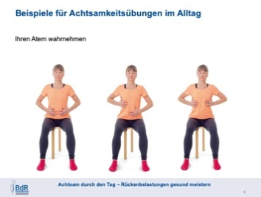
10 | - Auch das ist ganz einfach, nehmen Sie beim Sitzen oder Stehen Ihren Körper wahr  - Spüren Sie in Ihre Füße, Beine, Gesäß, Rücken, Schulter, Nacken, Arme und Hände  - Diese Übung kann überall im Alltag ausgeführt werden | 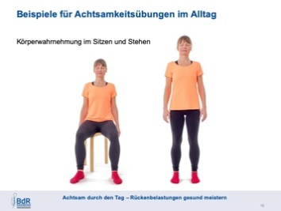
11 | - Ebenso können Sie Ihren Körper im Liegen (Body-Scan)oder beim Gehen (Gehmeditation) bewusst wahrnehmen | 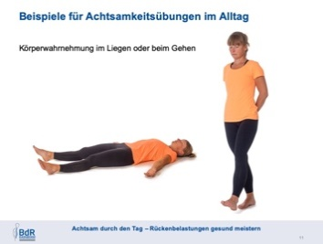
12 | - Beim Bewegen in der Natur bietet es sich gut an, auf die Geräusche, Farben, Wind und Sonne zu achten  - Beim Barfußgehen unterschiedliche Böden zu erspüren | 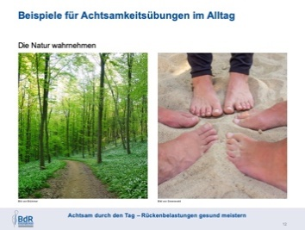
13 | - Nehmen Sie sich die Zeit, z. B. genussvoll an einer Blüte zu schnuppern oder die Struktur einer Baumrinde zu spüren
14 | - Man könnte meinen, was ist das für ein Quatsch „Den Augenblick wahrzunehmen ohne zu bewerten“  - Die Bedeutung der Achtsamkeit wird nur verständlich, wenn wir uns intensiv mit den Wirkungen der Achtsamkeit beschäftigen  - Veränderungen im Gehirn sind besonders eindrucksvoll und wissenschaftlich gut belegt  - Es verändern sich im Gehirn vor allem die neurophysiologischen Stressverarbeitungsprozesse | 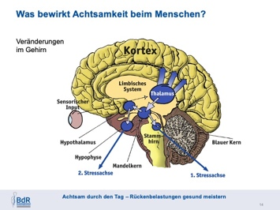
15 | - Achtsamkeit führt langfristig dazu, dass psychische Stressoren nicht so starke Stressreaktionen auslösen können  - Achtsame Personen zeigen im Alltag mehr Gelassenheit | 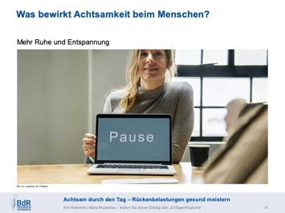
16 | - Achtsamkeit erhöht die Lebensenergie und die Lebensfreude | 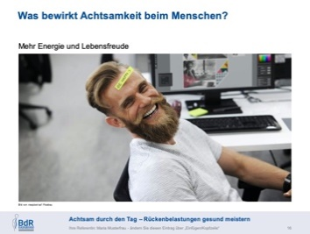
17 | - Achtsamkeit fördert die Widerstandsfähigkeit (Resilienz) einer Person  - Resilienz beschreibt die Fähigkeit, sich nach einer Belastungssituation wieder angemessen schnell erholen zu können | 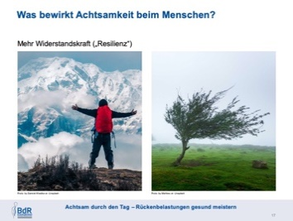
18 | - Achtsamkeit fördert das Sozialverhalten in einer Gruppe  - Achtsame Personen zeigen mehr Empathie gegenüber z. B. Fremden oder anders aussehenden Menschen  - Achtsame Personen zeigen eine allgemeine Dankbarkeit und Wertschätzung gegenüber ihrem Leben | 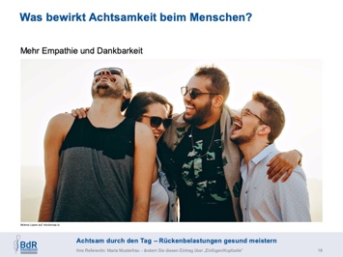
19 | - Achtsamkeit stärkt das Immunsystem, Entzündungsherde werden relativ effektiv beseitigt  - Die Schutzkappen an den Chromosomen (Telomere) verkürzen sich bei Zellteilungen durch Achtsamkeit weniger schnell. Dadurch kann der Alterungsprozess einer Zelle verringert werden. | 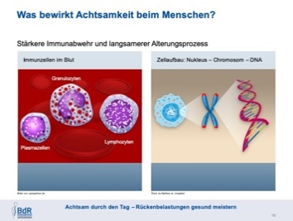
20 | - Das achtsamkeitsbasierte Stressreduktionsprogramm von Kabat-Zinn (seit 1979) (MBSR) kann nachweislich chronische Rückenschmerzen lindern | 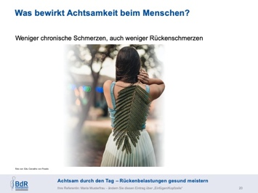
21 | - Achtsame Personen haben ein gutes Körpergefühl und spüren, dass die allgemeine körperliche Aktivität gut tut und man sich danach besser fühlt  - Hinweis: an dieser Stelle bietet sich eine Bewegungseinheit mit  - z. B. Therabändern an | 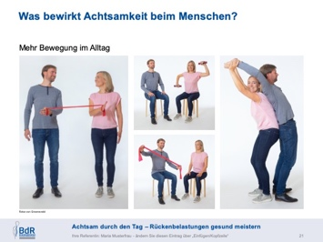
22 | - Die Ausdauerbewegung in der freien Natur (Walking, Nordic Walking, Jogging) ist besonders gesundheitsförderlich für Körper und Geist | 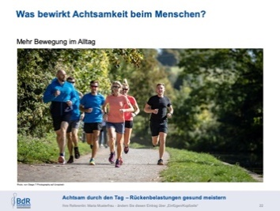
23 | - Achtsame Personen gestalten Ihren Arbeitsplatz oder ihr privates Umfeld rückenfreundlich  - Ein ergonomischer Bürostuhl oder ein höhenverstellbarer Schreibtisch fördern die Bewegung im Büro  - Das AGR-Gütesiegel für besonders rückenfreundliche Produkte bietet Beratern und den Endverbrauchern eine wertvolle Orientierungshilfe | 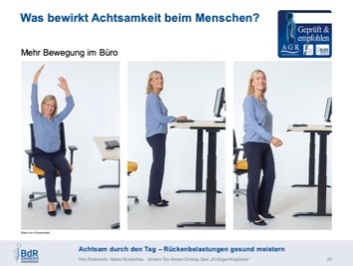
24 | - Schlussbetrachtung/Zusammenfassung  - Feedback der Teilnehmenden  - Vorstellung der eigenen Bewegungsangebote  - Verabschiedung | 